04 - 06 dicembre 2021
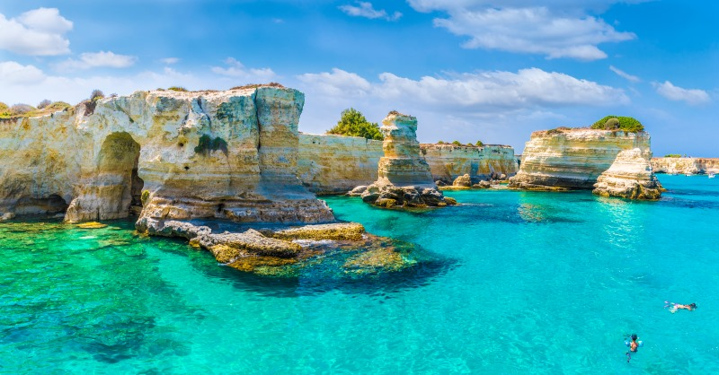
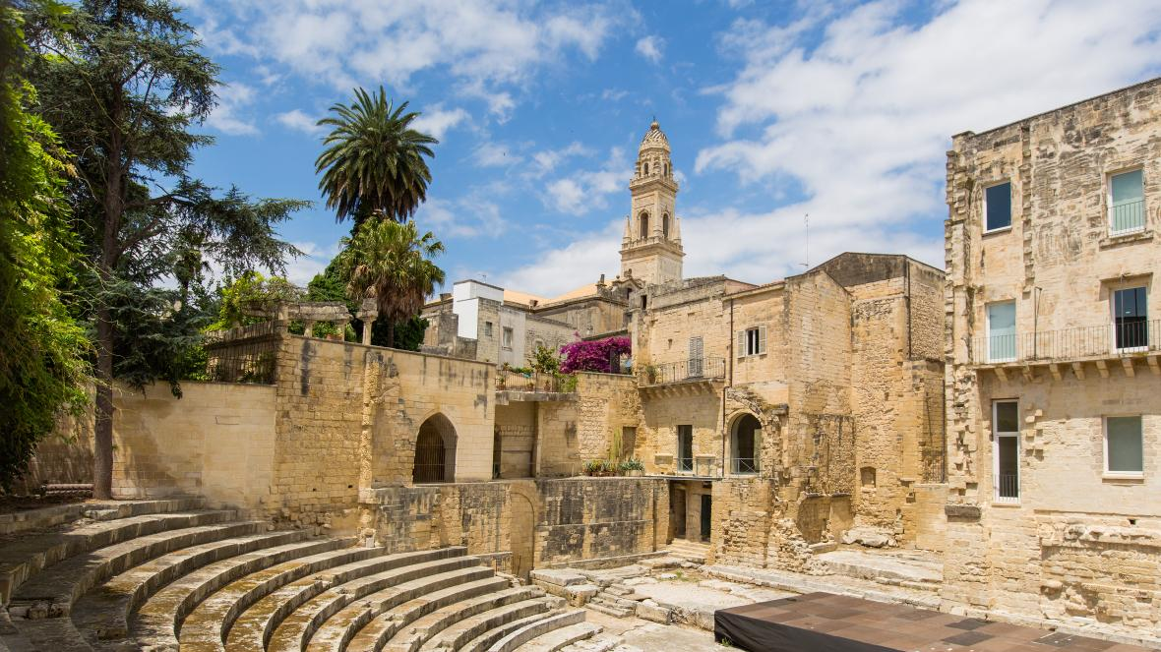

3 giorni/ 2 notti
Quota individuale di partecipazione
520€ in camera doppia
Supplemento camera singola 50 €

La quota comprende:
- Trasporto bus a/r per l’aeroporto, partenza da Erba o limitrofi
- Volo low cost a/r per Brindisi, bagaglio 10 chili incluso
- Tour in bus e visite guidate come da programma
- Sistemazione in hotel: trattamento mezza pensione con bevande incluse
- Assicurazione medico- bagaglio

La quota NON comprende:
- Eventuale adeguamento del costo aereo, da valutare a viaggio confermato, al momento dell’iscrizione
- Eventuali ingressi a musei/monumenti
- Pranzi
- Assicurazione annullamento, facoltativa, pari al 6% dell’importo
- Tassa di soggiorno da pagare in loco
- Extra e quanto non specificato

ITINERARIO
- Transfer bus a/r per l’aeroporto
- Volo low cost a/r per Brindisi
- Visita guidata di Lecce, Taranto e Otranto
- Tempo libero a Taranto

PROGRAMMA DETTAGLIATO IN AGENZIA!

Minimo 15 partecipanti
In caso di n. inferiore la quota verrà adeguata

